

**Track**

**需求规格说明**

**V1.0**

**李昊朔**

**2016/10/19**

**更新历史**

|  |  |  |  |
| --- | --- | --- | --- |
| **修改人员** | **日期** | **变更愿意** | **版本号** |
| **李昊朔** | **2016/10/19** | **文档初稿** | **V1.0** |
|  |  |  |  |

**1、引言**

**1.1 目的**

本文档描述了Track社交运动系统的功能需求和非功能需求。开发者的软件系统实现与验证工作都以此文档为依据。

**1.2 范围**

Track是一款运动社交的web应用。功能包括个人运动数据的收集与统计、社交化活动的发起与参与，及社交圈内的分享。普通用户升级为高级用户后，可享受专业教练量身制定健身计划，及健身房优惠等服务。

项目整体用例图：

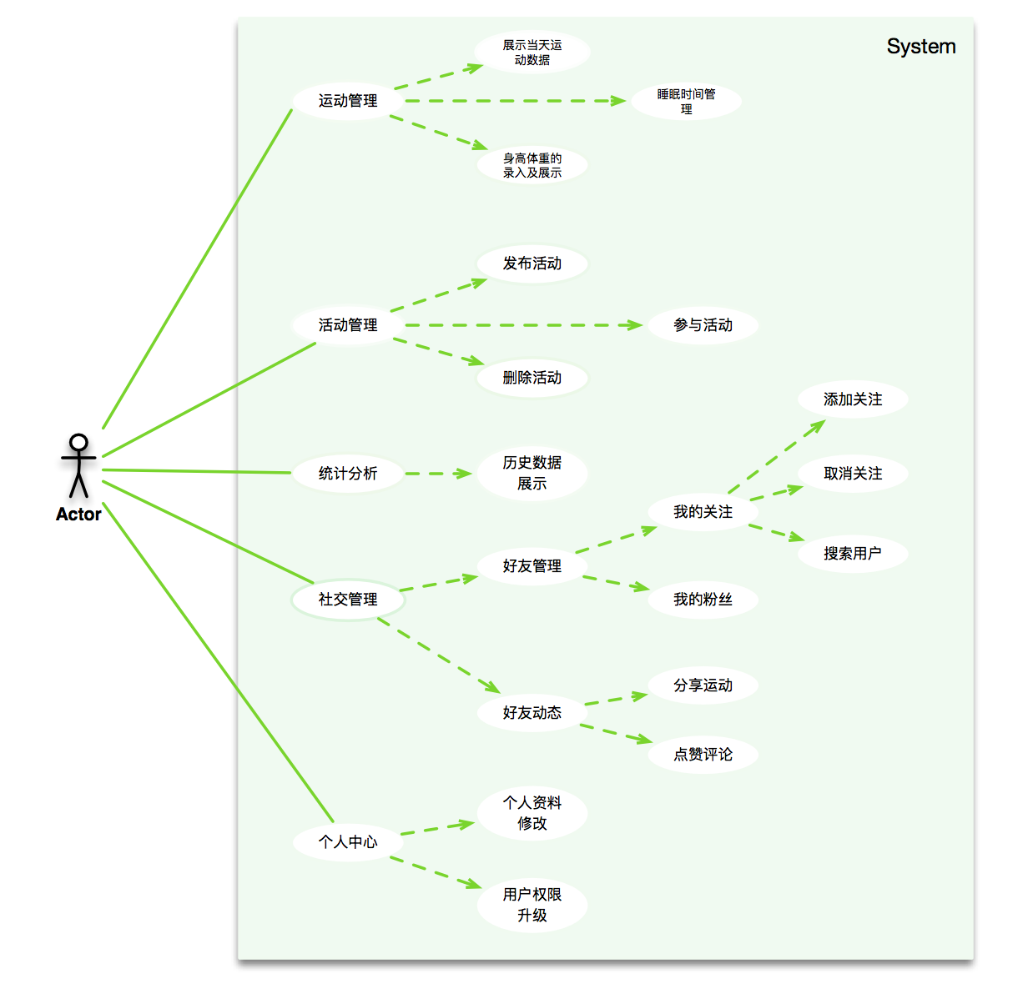

**2、总体描述**

**2.1 商品功能**

SF0：用户登录后可以查看自己每天的运动数据、睡眠数据，可以手动录入或通过某种硬件设施采集每天的体重变化

SF1：用户登录后可以发起竞赛，同时也可以参与其他用户发起的竞赛，获胜者可以获得来自活动发起者及系统的奖励

SF2：用户登录后可以查看自己的历史运动数据、睡眠数据等历史数据的图表展示

SF3：用户登录后可以查找并关注其他用户，可以在朋友圈分享运动，也可以查看好友的分享，并为好友点赞，或互动评论

SF4：用户登录后可在个人中心设置个人资料；可以选择升级为高级用户（高级用户开放专业教练咨询服务，并可量身定做健身计划；后期还会与某些健身房合作，去健身可以有优惠）

**2.2 用户特征**

该系统的用户主要集中在运动爱好者人群。用户期望通过该系统来收集并管理自己的运动数据、身体数据及睡眠数据等数据，从而达到更健康的运动、更好的管理自己身体的目的。同时也期望系统能够起到一定的督促作用。

**2.3 约束**

CON1：该产品主要采用PHP、HTML5、CSS3、及JavaScript语言开发，辅以jQuery等语言

CON2：使用sqlite数据库技术

CON3：实现响应式网页

**3、详细需求描述**

**3.1 用户界面**

界面图示为顶栏导航栏web风格视图，左上角显示软件名称及logo，顶栏罗列大类功能，右上角放置用户头像及个人中心入口，顶栏下方大部分空间用于展示具体内容

UI1：日迹

该页面展示了用户每天的运动数据、睡眠数据和身高体重数据，以及系统经过一定计算后的数据分析和建议

UI2：赛迹

该界面展示了其他用户发布的活动，用户可选择参与；用户也可在该页面发起活动

UI3：足迹

该页面以图表展示为主要方式展示了用户的历史运动数据、身体数据

UI4：人迹

该页面为用户的朋友圈，用户可以在该页面分享运动、搜索并关注其他用户

UI5：个人中心

用户可以在该页面编辑个人信息、兴趣爱好，及自己的运动目标、近期计划；同时也可以在该页面升级为高级用户，以享受更多服务

**3.2 功能需求**

**3.2.1 运动管理**

**特性描述：**用户通过系统及特定的硬件设备来收集并查看当天的运动数据、睡眠数据，以及系统通过一定计算后的数据分析和建议。

**3.2.2 活动管理**

**特性描述：**用户通过系统发起竞赛活动，或者参与其他用户发起的竞赛活动，以获取奖励、或达到敦促自己运动的目的

**3.2.3 历史数据统计**

**特性描述：**用户通过系统可以查看自己自从使用该系统以来所有的运动数据

**3.2.4 社交管理**

**特性描述：**用户通过系统可以查看好友的分享，以及向好友分享；也可以通过系统查找并关注好友